Ведическая кулинария

Изучение различных кулинарных направлений все больше становится развлечением. Мир еды все больше захватывает нас своими изысками. Французская кухня, итальянская, китайская, - вся эта экзотика в полной мере представлена во всех особо крупных населенных пунктах. В общем, есть технические возможности для окна в Европу или в любой другой континент. Мы выходим за пределы своей уютной домашней кухни на обще кулинарные горизонты. Хочется удивлять близких и очень близких своими разнообразными талантами, - умение же готовить, как правило, ставится не на последнее место в перечне наших заслуг. Но важно употреблять пищу не только вкусную, но и полезную! Ведическая кулинария – это, прежде всего, вегетарианская пища с преобладанием молочных продуктов, предложенная Богу.
Ведическая кулинария открыла миру, что вегетарианство может быть не только полезным, но и удивительно вкусным делом. Многообразие блюд и способов приготовления сделало это направление весьма распространенным. Традиционное меню включает в себя блюда из риса или бобовых, овощей, фруктов, специальным образом приготовленного сыра, необычных напитков, знаменитых восточных сладостей и т.д. Изучив рецепты, можно купить все составляющие продукты в магазинах, а можно, доверившись своей кулинарной интуиции, заменить особо экзотичные ингредиенты на что-то более традиционное.
В основе ведической кулинарной традиции лежат представления о том, что пища, употребляемая человеком, оказывает влияние не только на его физическое состояние, но и на его умственные способности, а также нравственные и духовные качества личности.
Принципиальное отличие ведической кулинарии от любой другой кухни мира заключается в сознании повара. Повар готовит пищу в состоянии духовной сосредоточенности, думая о том, что эти блюда будут предложены Богу, а, значит, готовятся эти блюда из тех продуктов, которые нравятся Господу – это зерновые и бобовые культуры, сухофрукты и фрукты, орехи и специи, травы и молочные продукты.
Процесс приготовления пищи должен проходить в чистой кухне, в чистой одежде, с чистыми мыслями под звуки спокойной музыки (пение молитв, мантр, имён Бога). Это необходимо потому, что сознание повара, его настроение с едой передается тем, кто будет её вкушать.
Прежде чем зайти на кухню, посетив ненадолго туалет, необходимо вымыть руки, стопы и прополоскать рот. Если же повар задержался там надолго, необходимо принять душ и надеть чистую одежду.
Кулинарные способности – это талант. Путешествие в мир еды - ведической кулинарии открывает возможность создавать новые кулинарные шедевры, а для кого-то – возможность духовно самосовершенствоваться. И тогда кухня для женщины становится не обычной рутиной, а долгожданным подарком.
Я заинтересовалась данной темой и решила приготовить блюдо «Кубик-Рубик».
Рассмотрим процесс приготовления этого блюда. Этот вкусный и очень полезный салат, особенно для вегетарианцев, известен многим. Рецептов этого закусочного салата большое множество, и каждый сам может продолжать экспериментировать с ингредиентами и приготовить винегрет на свой вкус. Но основные ингредиенты, такие как свекла, морковь, картофель и солёный огурец – это основа любого винегрета. Особое значение относят не только вкусу блюда, но и его виду.
Пошаговый рецепт винегрета «Кубик-Рубик»:
Ингредиенты: свекла 3 шт., морковь – 3 шт., огурец соленый – 3 шт., картофель – 3 шт., при условии, что средний вес овоща 100 г.
1) отвариваем овощи – свеклу, морковь и картофель.
2) нарезаем из овощей кубы или прямоугольные параллелепипеды, в зависимости от формы овоща.
3) полученные многогранники разрезаем на кубики с ребром 1,5 см, огурец режем таким образом, чтобы одна из граней кубика была покрыта кожицей.
4) кубики укладываем в форме куба, ребро которого состоит из 4 мелких кубиков, соответственно количеству ингредиентов (рисунки 1, 2).
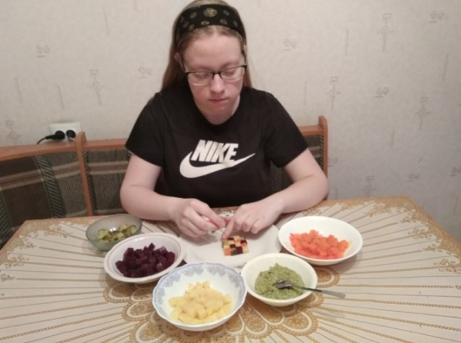
Рисунок 1
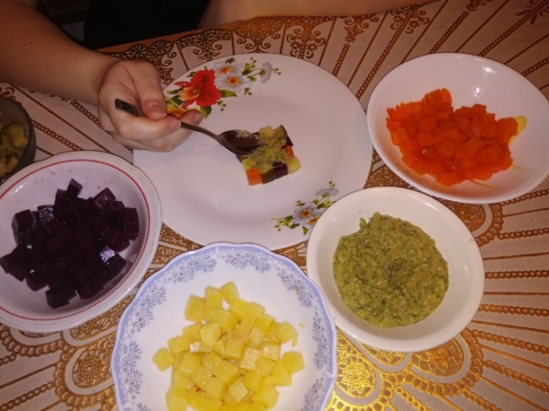
Рисунок 2
5) куб украшаем зеленью и подаем с соусом (рисунок 3).
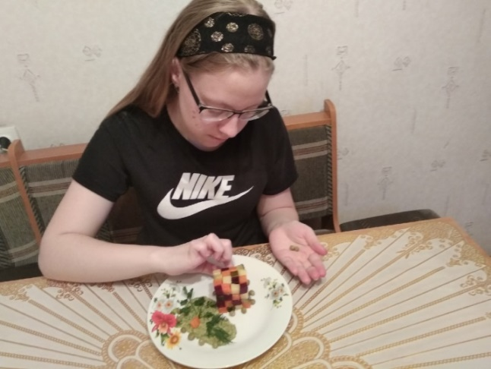
Рисунок 3 – блюдо «Кубик-Рубик»
Соус представляет собой смесь растительного масла, лимона, зелени, чеснока, добавляем туда зеленый горошек и взбиваем все блендером, что придает вполне обыденной заправке необычный вкус и правильную консистенцию.
Вот такой винегрет «Кубик-Рубик» у меня получился (рисунок 4).
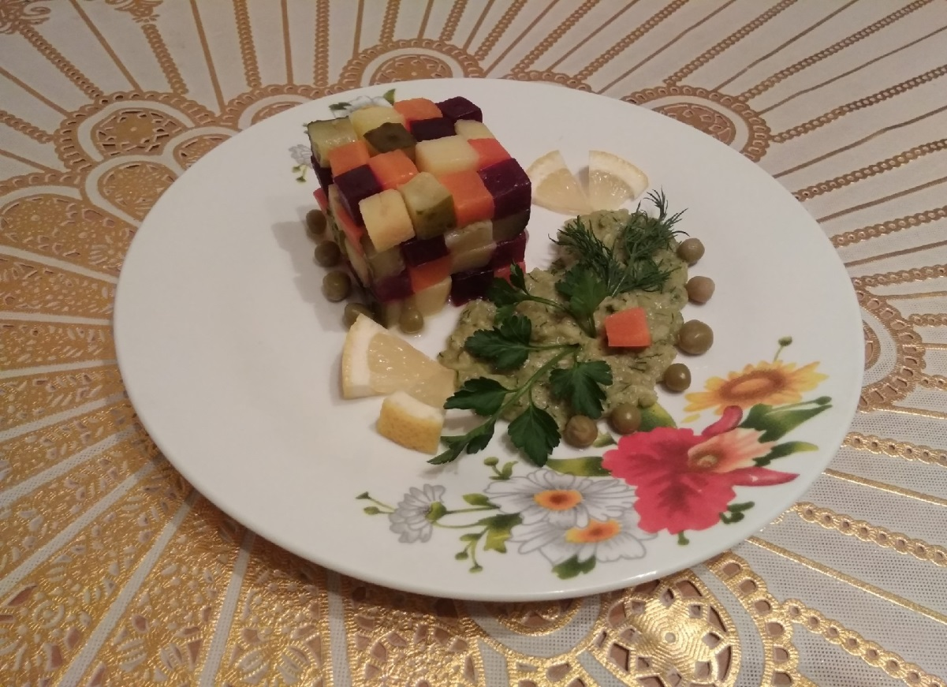
Рисунок 4 - блюдо «Кубик-Рубик»
Закончить хотелось бы словами Вольтера: «Не было бы ничего более утомительного, чем есть и пить, если бы Господь не сделал это для нас необходимостью и удовольствием одновременно».

